BÁO CÁO PHÂN TÍCH CHỨC NĂNG
Đề tài: Hệ thống quản lý thực tập sinh viên

PHẦN 1: PHÂN TÍCH CÁC CHỨC NĂNG CHÍNH CỦA ĐỀ TÀI
Hệ thống quản lý thực tập sinh viên có 4 nhóm actor tham gia: Sinh viên, Giảng viên, Doanh nghiệp và Quản trị viên. Hệ thống quản lý toàn bộ vòng đời thực tập từ khi sinh viên đăng ký cho đến khi có kết quả đánh giá cuối cùng, gồm 12 chức năng chính được trình bày trong bảng dưới đây.

1.1. Bảng phân tích 12 chức năng
STT | Chức năng | Actor chính | Actor phụ | Mô tả ngắn
1 | Sinh viên đăng ký thực tập | Sinh viên | Quản trị viên | SV tạo hồ sơ đăng ký kỳ thực tập (thông tin cá nhân, ngành, thời gian)
2 | Quản lý thông tin doanh nghiệp | Quản trị viên | Doanh nghiệp | Thêm/sửa/xóa hồ sơ doanh nghiệp đối tác (tên, lĩnh vực, liên hệ)
3 | Đăng ký vị trí thực tập | Doanh nghiệp | Quản trị viên | DN đăng vị trí tuyển thực tập sinh (số lượng, yêu cầu, mô tả công việc)
4 | Phê duyệt sinh viên | Quản trị viên / Doanh nghiệp | Sinh viên | Duyệt hồ sơ SV ứng tuyển vào vị trí thực tập đã đăng
5 | Phân công giảng viên hướng dẫn | Quản trị viên | Giảng viên, Sinh viên | Gán GV phụ trách hướng dẫn từng SV/nhóm SV
6 | Quản lý kế hoạch thực tập | Giảng viên | Sinh viên | Lập, chỉnh sửa mốc thời gian, nội dung công việc cần hoàn thành
7 | Sinh viên cập nhật nhật ký thực tập | Sinh viên | Giảng viên | SV ghi nhận công việc hàng ngày/tuần trong quá trình thực tập
8 | Nộp báo cáo | Sinh viên | Giảng viên | SV nộp báo cáo thực tập (giữa kỳ/cuối kỳ) lên hệ thống
9 | Giảng viên nhận xét | Giảng viên | Sinh viên | GV xem báo cáo/nhật ký, ghi nhận xét và cho điểm đánh giá từ phía nhà trường
10 | Doanh nghiệp đánh giá | Doanh nghiệp | Sinh viên | DN đánh giá thái độ, năng lực, kết quả làm việc thực tế của SV
11 | Chấm điểm | Giảng viên / Quản trị viên | — | Tổng hợp điểm từ nhận xét GV + đánh giá DN thành điểm cuối cùng
12 | Thống kê kết quả | Quản trị viên | — | Xuất báo cáo, thống kê tỷ lệ đạt, điểm trung bình, DN tiếp nhận nhiều SV...

1.2. Phân nhóm chức năng theo luồng nghiệp vụ
Dựa trên trình tự thực hiện, 12 chức năng được chia thành 3 giai đoạn nghiệp vụ chính:
- Giai đoạn chuẩn bị (chức năng 1–5): đăng ký thực tập, quản lý doanh nghiệp, đăng vị trí, phê duyệt sinh viên, phân công giảng viên.
- Giai đoạn thực hiện (chức năng 6–8): lập kế hoạch, cập nhật nhật ký, nộp báo cáo.
- Giai đoạn đánh giá (chức năng 9–12): giảng viên nhận xét, doanh nghiệp đánh giá, chấm điểm, thống kê kết quả.

1.3. Nhận xét chung
- Hệ thống có nhiều actor (4 actor) và luồng nghiệp vụ tương đối đầy đủ, khép kín từ đầu vào (đăng ký) đến đầu ra (thống kê kết quả).
- Hai chức năng 9 và 10 là mắt xích trung tâm của giai đoạn đánh giá: kết quả của chúng là dữ liệu đầu vào trực tiếp cho chức năng Chấm điểm (11) và Thống kê kết quả (12).
- Nên thiết kế một use case dùng chung "Nhập điểm thành phần" ở dạng <<extend>> cho cả UC9 và UC10 để tránh trùng lặp logic lưu điểm.

PHẦN 2: USE CASE DIAGRAM VÀ ĐẶC TẢ CHỨC NĂNG 9 & 10
Người phụ trách: David — phụ trách chức năng 9 (Giảng viên nhận xét) và chức năng 10 (Doanh nghiệp đánh giá).

2.1. Use Case Diagram – UC9: Giảng viên nhận xét
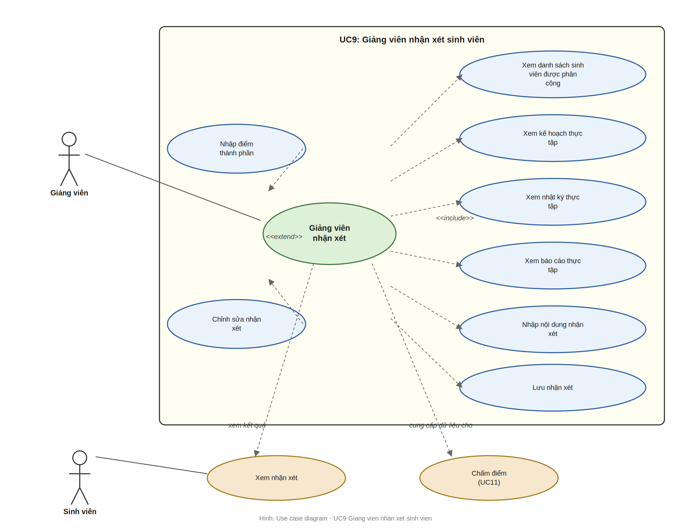
Hình 1: Use case diagram riêng cho chức năng 9 – Giảng viên nhận xét

2.2. Đặc tả Use Case 9 – Giảng viên nhận xét
Mã use case | UC9
Tên use case | Giảng viên nhận xét
Actor chính | Giảng viên
Actor phụ | Sinh viên (đối tượng được nhận xét), Quản trị viên (theo dõi tiến độ)
Mô tả tóm tắt | Giảng viên hướng dẫn xem lại nhật ký thực tập và báo cáo mà sinh viên đã nộp, sau đó ghi nhận xét bằng văn bản và chấm điểm thành phần theo góc độ nhà trường (thái độ học tập, mức độ hoàn thành kế hoạch, chất lượng báo cáo).
Tiền điều kiện | Giảng viên đã đăng nhập hệ thống với vai trò hợp lệ.  Sinh viên đã được phân công cho giảng viên này hướng dẫn (chức năng 5).  Sinh viên đã nộp ít nhất một báo cáo hoặc cập nhật nhật ký thực tập (chức năng 7, 8).
Hậu điều kiện | Thành công: Nhận xét và điểm thành phần của GV được lưu vào hệ thống, trạng thái báo cáo chuyển sang "Đã nhận xét"; sinh viên có thể xem lại nhận xét.  Thất bại: Dữ liệu nhận xét không được lưu, hệ thống giữ nguyên trạng thái trước đó và hiển thị thông báo lỗi.
Luồng sự kiện chính | 1. Giảng viên đăng nhập và chọn menu "Danh sách sinh viên hướng dẫn".  2. Hệ thống hiển thị danh sách sinh viên kèm trạng thái nộp báo cáo/nhật ký.  3. Giảng viên chọn một sinh viên để xem chi tiết.  4. Hệ thống hiển thị nhật ký thực tập và báo cáo của sinh viên đó (include UC "Xem báo cáo/nhật ký thực tập").  5. Giảng viên nhập nội dung nhận xét và điểm thành phần (theo thang điểm quy định).  6. Giảng viên nhấn "Lưu nhận xét".  7. Hệ thống kiểm tra tính hợp lệ của dữ liệu (điểm nằm trong khoảng cho phép, nội dung không rỗng).  8. Hệ thống lưu nhận xét, cập nhật trạng thái và thông báo lưu thành công.
Luồng sự kiện phụ / ngoại lệ | A1 (Điểm không hợp lệ): Ở bước 7, nếu điểm nhập sai định dạng hoặc ngoài khoảng cho phép, hệ thống báo lỗi và quay lại bước 5 để GV nhập lại.  A2 (Sinh viên chưa nộp báo cáo): Ở bước 4, nếu SV chưa nộp báo cáo/nhật ký, hệ thống thông báo "Chưa có dữ liệu để nhận xét" và kết thúc use case.  A3 (Chỉnh sửa nhận xét): GV có thể chọn sinh viên đã được nhận xét trước đó để cập nhật lại nội dung/điểm (quay lại từ bước 5).
Yêu cầu đặc biệt | Hệ thống lưu lịch sử chỉnh sửa nhận xét (ai sửa, thời gian sửa) phục vụ kiểm tra minh bạch.
Quan hệ với use case khác | Include: "Xem báo cáo/nhật ký thực tập". Extend: "Nhập điểm thành phần" được dùng chung bởi UC9 và UC10 để tổng hợp cho chức năng Chấm điểm (UC11).

2.3. Use Case Diagram – UC10: Doanh nghiệp đánh giá
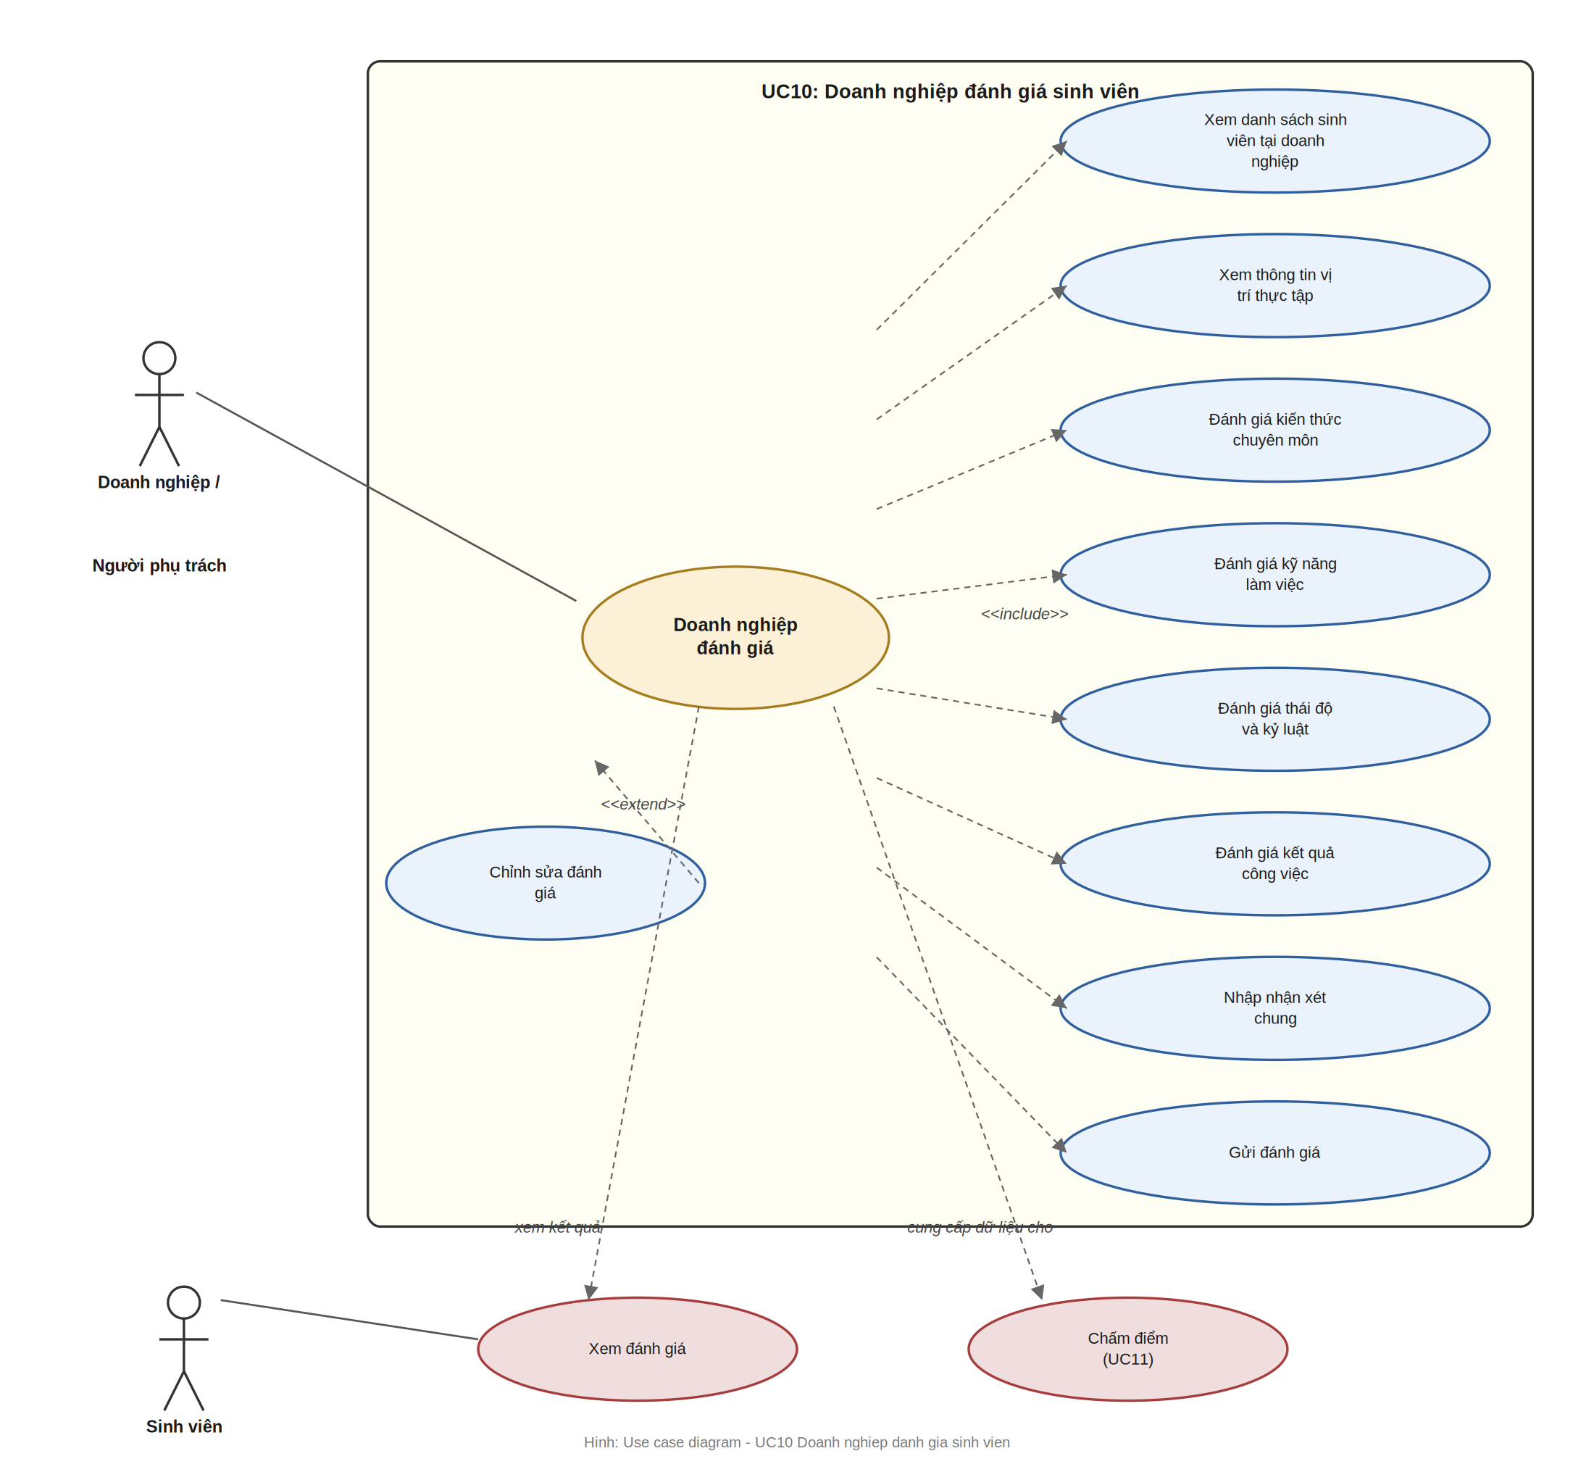
Hình 2: Use case diagram riêng cho chức năng 10 – Doanh nghiệp đánh giá

2.4. Đặc tả Use Case 10 – Doanh nghiệp đánh giá
Mã use case | UC10
Tên use case | Doanh nghiệp đánh giá
Actor chính | Doanh nghiệp (người phụ trách hướng dẫn thực tập tại đơn vị)
Actor phụ | Sinh viên (đối tượng được đánh giá), Quản trị viên (theo dõi kết quả)
Mô tả tóm tắt | Đại diện doanh nghiệp đánh giá quá trình thực tập thực tế của sinh viên tại đơn vị, gồm thái độ làm việc, kỹ năng chuyên môn, mức độ hoàn thành công việc được giao, thông qua một phiếu đánh giá theo mẫu có sẵn trên hệ thống.
Tiền điều kiện | Doanh nghiệp đã được cấp tài khoản và đăng nhập hệ thống.  Sinh viên đã được phê duyệt thực tập tại doanh nghiệp này (chức năng 4).  Sinh viên đã hoàn thành hoặc gần hoàn thành thời gian thực tập theo kế hoạch.
Hậu điều kiện | Thành công: Phiếu đánh giá của doanh nghiệp được lưu vào hệ thống, gắn với hồ sơ thực tập của sinh viên, trạng thái chuyển sang "Doanh nghiệp đã đánh giá".  Thất bại: Phiếu đánh giá không được lưu, hệ thống thông báo lỗi và giữ nguyên trạng thái.
Luồng sự kiện chính | 1. Doanh nghiệp đăng nhập và chọn menu "Danh sách sinh viên thực tập tại đơn vị".  2. Hệ thống hiển thị danh sách sinh viên đang/đã thực tập tại doanh nghiệp.  3. Doanh nghiệp chọn một sinh viên cần đánh giá.  4. Hệ thống hiển thị biểu mẫu đánh giá gồm các tiêu chí: thái độ, kỹ năng, tiến độ công việc, mức độ hoàn thành.  5. Doanh nghiệp nhập điểm/nhận xét cho từng tiêu chí và nhận xét tổng quát.  6. Doanh nghiệp nhấn "Gửi đánh giá".  7. Hệ thống kiểm tra dữ liệu (đầy đủ tiêu chí bắt buộc, điểm hợp lệ).  8. Hệ thống lưu phiếu đánh giá, cập nhật trạng thái và gửi thông báo cho giảng viên hướng dẫn và sinh viên.
Luồng sự kiện phụ / ngoại lệ | A1 (Thiếu thông tin bắt buộc): Ở bước 7, nếu còn tiêu chí bắt buộc chưa nhập, hệ thống báo lỗi và quay lại bước 5.  A2 (Sinh viên chưa đủ điều kiện đánh giá): Nếu thời gian thực tập chưa đạt mốc tối thiểu theo kế hoạch, hệ thống cảnh báo và cho phép DN xác nhận đánh giá sớm hoặc hủy thao tác.  A3 (Chỉnh sửa đánh giá): DN có thể mở lại phiếu đã gửi (trong thời hạn cho phép) để chỉnh sửa, quay lại từ bước 5.
Yêu cầu đặc biệt | Biểu mẫu đánh giá cần chuẩn hóa (form cố định) để tiện tổng hợp thống kê (UC12); dữ liệu đánh giá chỉ giảng viên và quản trị viên được xem, sinh viên chỉ xem sau khi GV xác nhận công bố.
Quan hệ với use case khác | Extend: "Nhập điểm thành phần" (điểm từ DN là một thành phần đầu vào của UC11 - Chấm điểm).

